РОССИЙСКАЯ ФЕДЕРАЦИЯ
Совет народных депутатов муниципального образования Пенкинское
Камешковского района Владимирской области

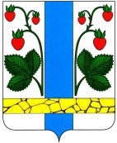

РЕШЕНИЕ

от 27.11.2018 № 125

О включении в состав постоянных комиссий
депутата Тарасовой О.Н

В соответствии со статьей 34 Устава муниципального образования Пенкинское, Совет народных депутатов муниципального образования Пенкинское р е ш и л:
Включить депутата Совета народных депутатов муниципального образования Пенкинское Тарасову Ольгу Николаевну в состав постоянной комиссии по социальной политике и вопросам местного самоуправления и в состав постоянной комиссии по бюджету, собственности и налоговой политике.

Глава муниципального
образования Пенкинское В.А.Мысин

